Bhp改动说明
TASK0 增加QID
一．文件bhp_with_lossy
改动部分共两大处，如下所示：
1.输入信号
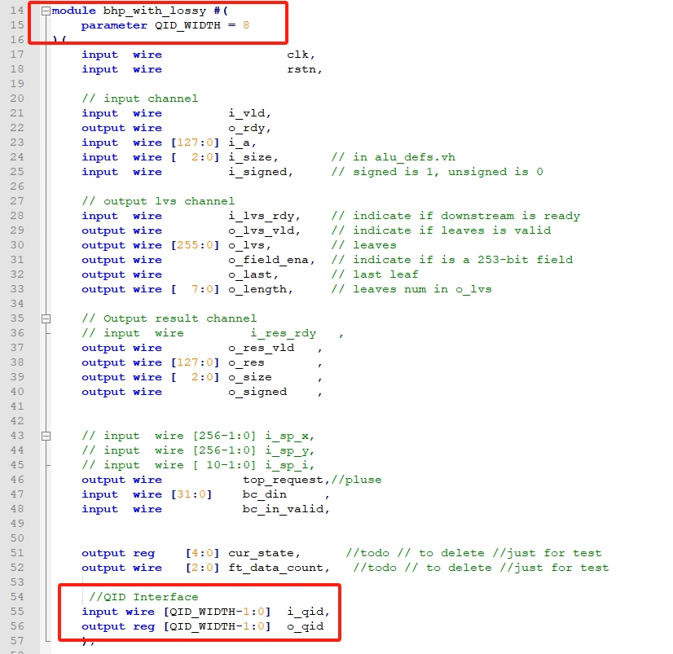
2.锁存逻辑
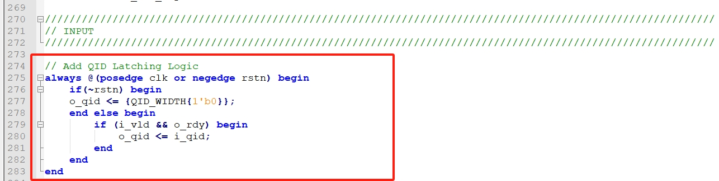
二．文件bhp_with_lossy_tb
改动部分共四大处。（路径部分已改为自己路径）

1.信号
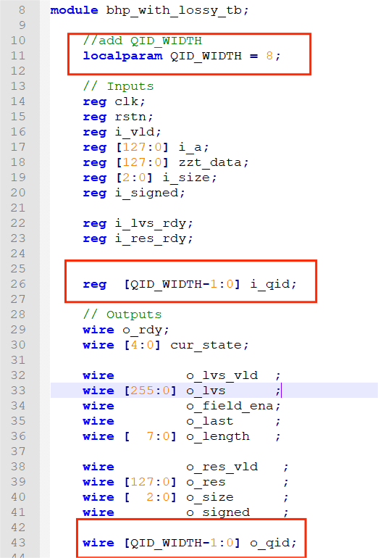
2.bhp_with_lossy模块实例化
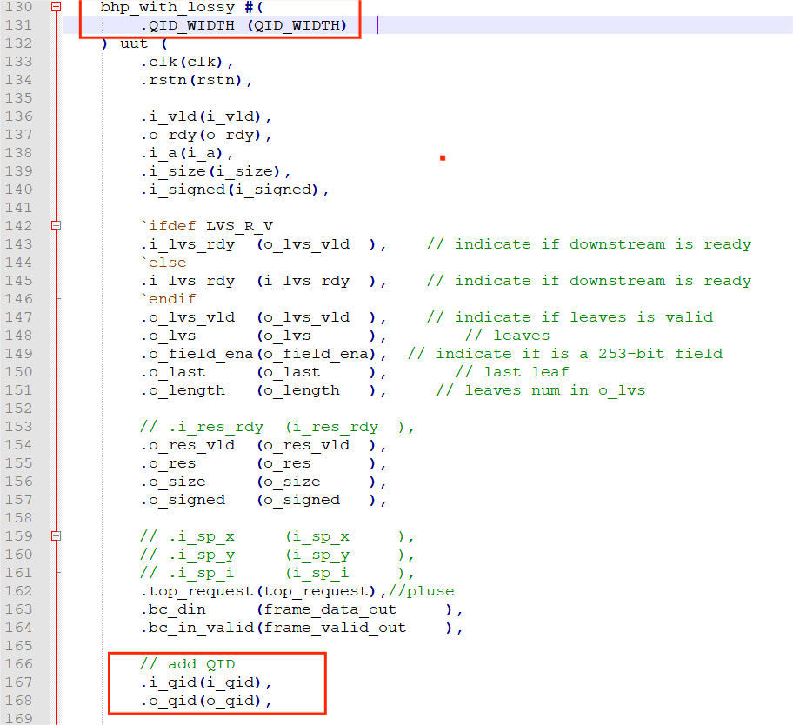
3.信号初始化
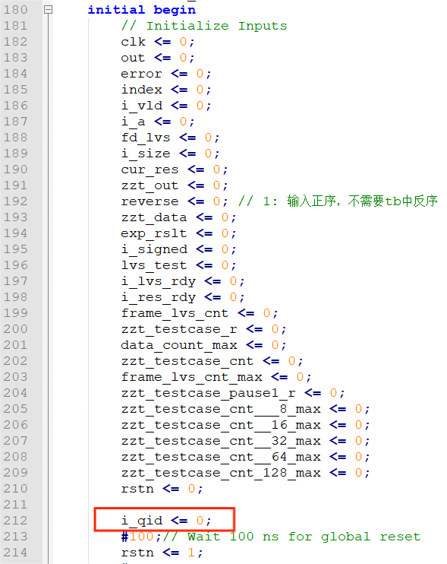
- zzt_testcase部分，修改逻辑：比较o_qid与开始时的i_qid输入值相同的exp_qid（简单赋值为index进行检验），在i_vld信号变为0后，将noise赋值给i_qid，检验最后输出的o_qid是否还是原本的值，与exp_qid相同则说明锁存成功。
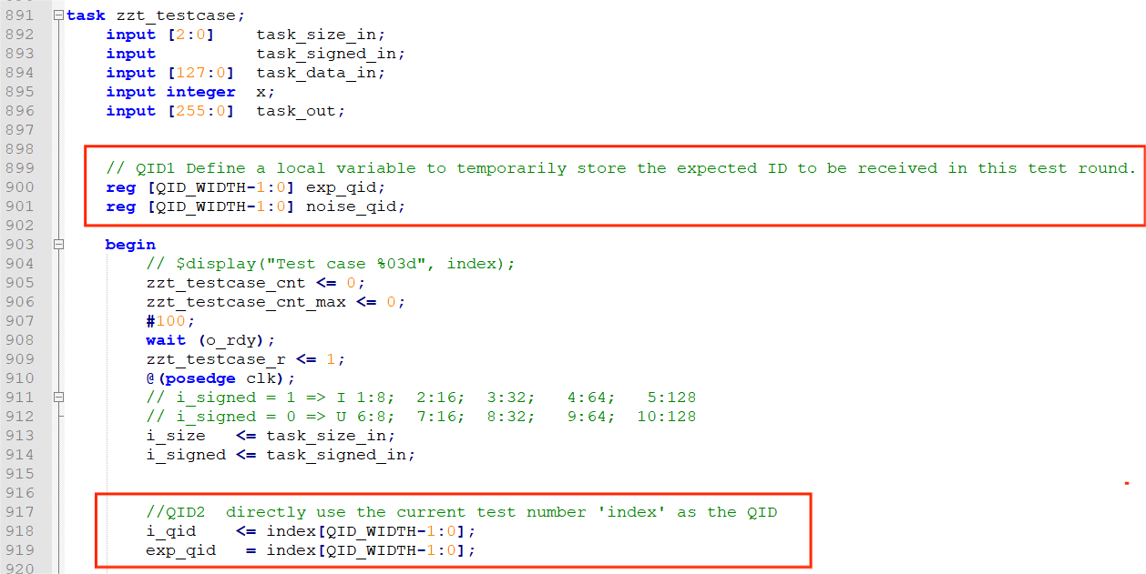
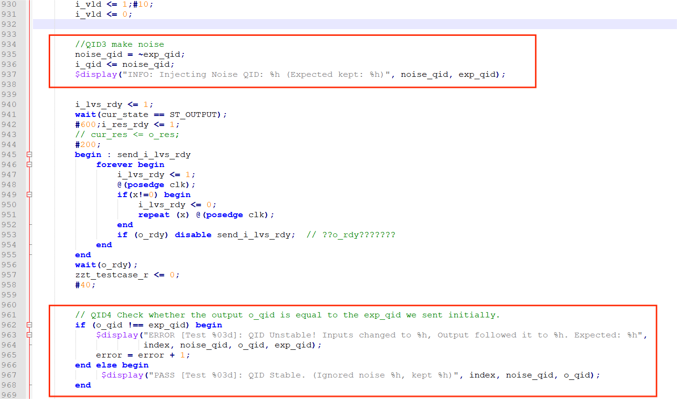
三．仿真输出结果
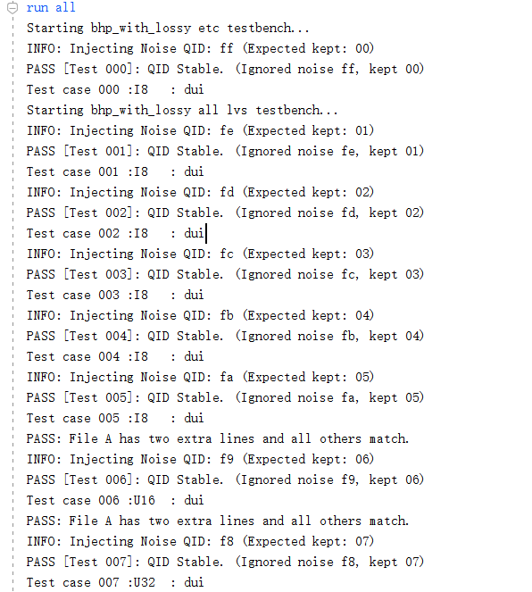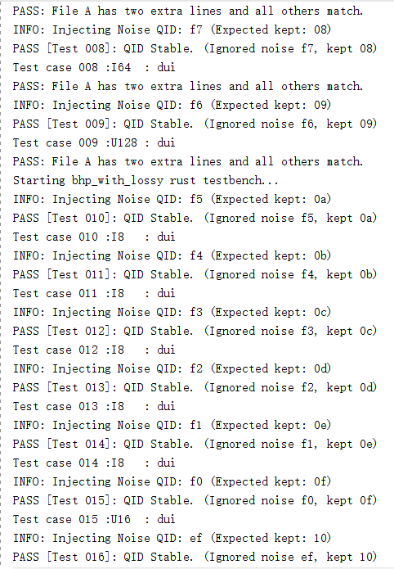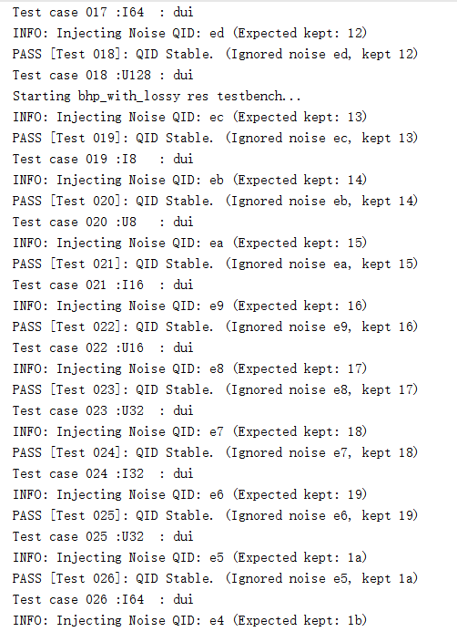
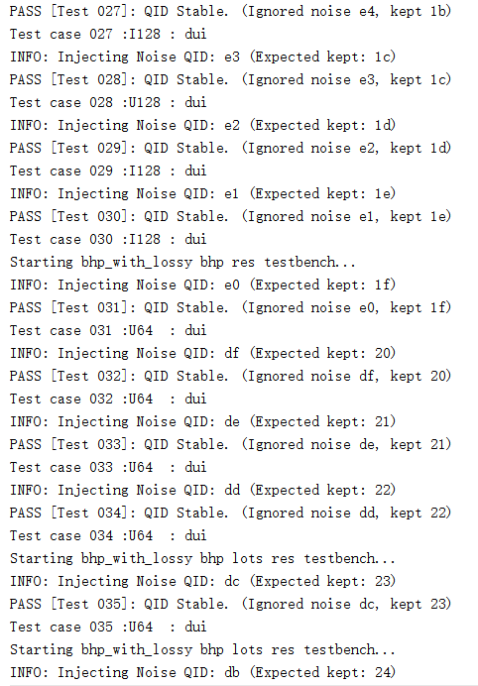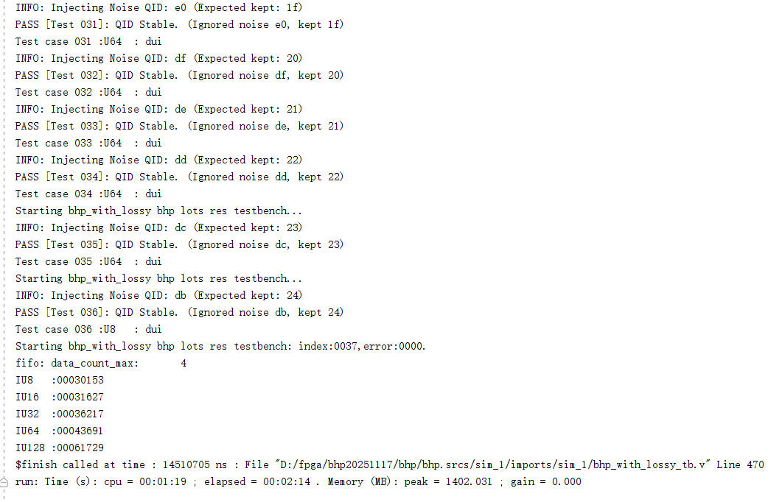

TASK1直接替换全流水乘法器
一．修改部分：在bhp_with_lossy中直接替换
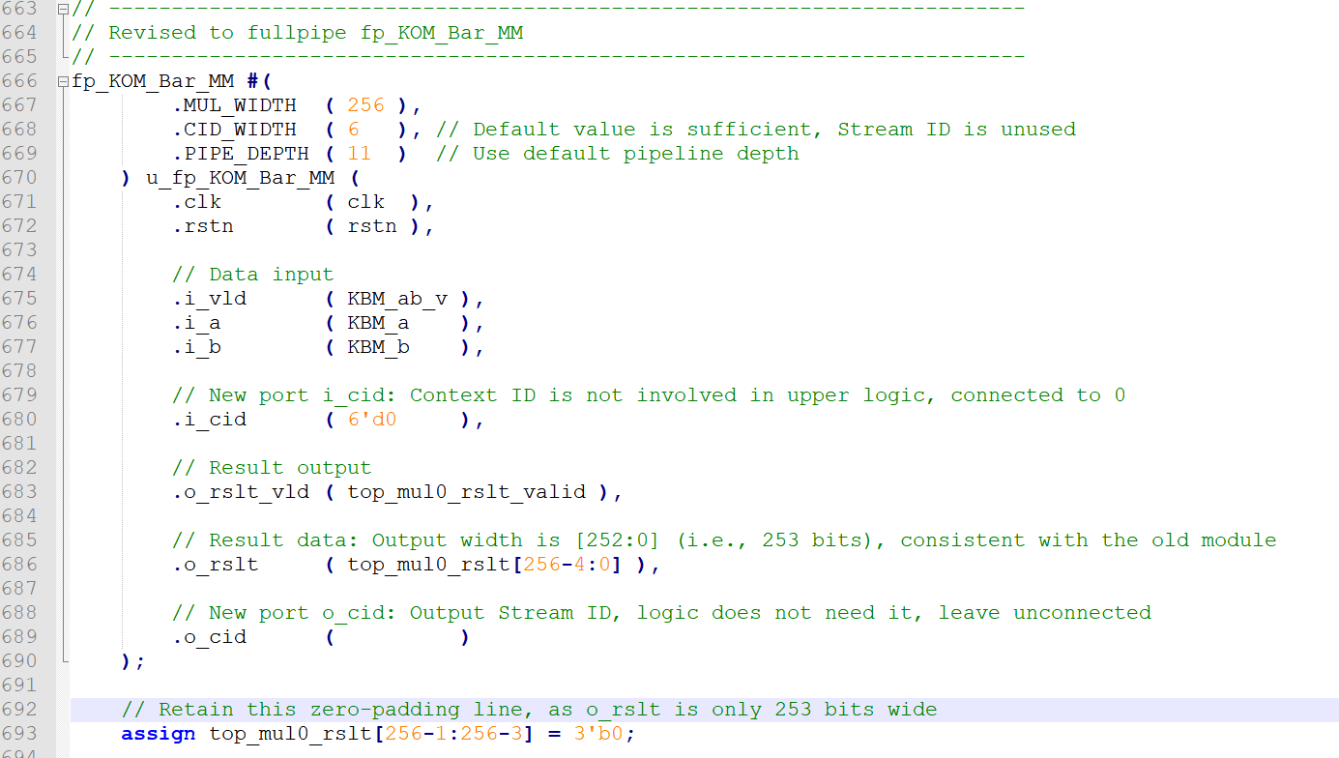
- 仿真结果
与上面结果一致，都是dui,由下图error：0000可看出通过。
